**人權**

**第三章：經濟、社會和文化權利**

**學習目標**

**知識**

1. 理解經濟、社會及文化權利及其重要性
2. 理解經濟、社會及文化權利所受到的威脅及其捍衛行動
3. 明白各種人權之間相互依存的關係

**技能**

1. 明辨性思考能力

**態度和價值觀**

1. 法治
2. 公平、公義
3. 同理心

本教材部分內容由香港倫理與宗教教育學會提供，只作會員教師參考。各位教師應按學生的學習需要與風格、教師自己對課題的專業理解，調適教材，然後才在課室使用。

**3.1 經濟、社會和文化權利的背景**

「世界人權宣言」衍生兩套人權，一是傳統的「公民權利與政治權利」；二是「經濟、社會和文化權利」。傳統上，人們較少關注經濟、社會和文化權利（例如香港法律沒有明確承認經濟，社會和文化權利是人權），但該權利其實早已植根在公民權利和政治權利之中。

世上的主流宗教幾乎都會要求人們照顧那些有需要的人。例如，天主教的教義以及伊斯蘭教的古蘭經都認為人有權利尊嚴地生存。而卡爾‧馬克思（Karl Marx）和約翰‧羅爾斯（John Rawls）等哲學家則為當代知識分子提供了經濟、社會和文化權利觀念的看法。

實行經濟、社會和文化權利將為政府的財政造成負擔。不過，經濟、社會和文化權利十分重要，政府必須在促進個人福祉及以維護更廣泛的社會經濟發展之間取得平衡。

在這一課，我們會討論以下的權利

* 工作權利與實現公正工作環境的條件
* 社會保障權利
* 享有可達到的最高健康標準的權利
* 受教育的權利
* 住房權利
* 文化權利

**3.2 工作的權利和公正的工作條件**

|  |  |
| --- | --- |
| 《世界人權宣言》第23條 | 1. 人人有權工作、自由選擇職業、享受公正和合適的工作條件並享受免於失業的保障。 2. 人人有同工同酬的權利，不受任何歧視。 3. 每一個工作的人，有權享受公正和合適的報酬，保證使他本人和家屬有一個符合人的尊嚴的生活條件，必要時並輔以其他方式的社會保障。 4. 人人有為維護其利益而組織和參加工會的權利。 |
| 《經濟、社會、文化權利國際公約》第6條 | 1. 本公約締約國確認人人有工作之權利，包括人人應有機會憑本人自由選擇或接受之工作謀生之權利，並將採取適當步驟保障之。 2. 本公約締約國為求完全實現此種權利而須採取之步驟，應包括技術與職業指導及訓練方案、政策與方法，以便在保障個人基本政治與經濟自由之條件下，造成經濟、社會及文化之穩步發展以及充分之生產性就業。 |
| 《經濟、社會、文化權利國際公約》第7條 | 本公約締約國確認人人有權享受公平與良好之工作條件，尤須確保：   1. 所有工作者之報酬使其最低限度均能： 2. 獲得公允之工資，工作價值相等者享受同等報酬，不得有任何區別，尤須保證婦女之工作條件不得次於男子，且應同工同酬； 3. 維持本人及家屬符合本公約規定之合理生活水平； 4. 安全衛生之工作環境； 5. 人人有平等機會於所就職業升至適當之較高等級，不受年資才能以外其他考慮之限制； 6. 休息、閒暇、工作時間之合理限制與照給薪資之定期休假，公共假日亦須給酬。 |
| 《基本法》第27條、第36條、第39條 | 香港居民享有言論、新聞、出版的自由，結社、集會、遊行、示威的自由，組織和參加工會、罷工的權利和自由。  香港居民有依法享受社會福利的權利。勞工的福利待遇和退休保障受法律保護。  《公民權利和政治權利國際公約》、《經濟、社會與文化權利的國際公約》和國際勞工公約適用於香港的有關規定繼續有效，通過香港特別行政區的法律予以實施。 |

工作權利與個人尊嚴密不可分。因為工作的收入可以令每個人都有足以支持他和他家庭生活的經濟條件。在個人發展層面，工作甚至有助人們實現和肯定自我。擁有工作的權利意味著人們可以得到工作，工作是便利可達的，而且工作條件是可以接受的。

1. 工作是可得的

政府應該協助每個人找到符合自己意願的工作。在這個意義下，「自由選擇就業」並非意味著每個人都有權做他想要的工作，而是保證每位勞動者都能夠選擇讓他發揮所長的工作。

雖然一個國家的社會及經濟發展狀況限制了該國就業機會的多寡，但該政府不能一直安於現狀。

1. 工作是便利可達的

這意味著勞動市場必須向所有人開放，而且不能存在歧視。 「獲得工作」的權利也意味著政府必須努力為求職者實現充分就業的目標。

全面就業也不是絕對的要求，而是取決於多種因素：例如國家的經濟氣候、 社會政策、與國際貿易有關的外部制約因素及原材料的可得性等。另外，經濟學認為無論經濟狀況有多好，零失業率在技術上是不可能出現的。

1. 工作條件是可接受的

除工作的權利之外，還有一系列在工作期間享有的權利：每個人都有權享有公正和有利的工作條件。包括「為所有工人提供報酬，而該報酬能保障工人們和他們的家人享有體面的生活」、「安全和健康的工作條件」、「每個人都有平等的晉昇機會」和 「休息、休閒、工作時間的合理限制和周期性的帶薪假期，以及公共假期的報酬」。在國際上，相關的例子有最低工資、標準工時等。

以上保障個人尊嚴之最低限度的基本權利要實現最低限度的基本權利，否則也是一般原則，即是僱主和政府不能聲稱已尊重工人的人格尊嚴。

例如，「提供體面的生活的報酬」意味著工人及其家庭應該可以透過工作享有所有其他經濟、社會和文化的權利，例如享有足夠的食物、醫療保健服務和受教育等權利。值得留意的是，這些權利是建基於客觀的衡量準則。「休息、休閒和工作時間的合理限制」亦應該能使工人從工作的疲勞中恢復體力，從而減少因無間斷的長期工作而導致的健康問題。

政府需承認這種基本權利是具約束力的法例，亦是適用於所有工人的絕對最低標準，即使在工人自己聲稱同意的情況下也不能被侵犯。

**（見經濟、社會和文化權利委員會，一般性意見第十八號及一般性意見（2006）第二十三號（2016））

**3.3 社會保障權**

|  |  |
| --- | --- |
| 《世界人權宣言》第22條 | 每個人，作為社會的一員，有權享受社會保障，並有權享受他的個人尊嚴和人格的自由發展所必需的經濟、社會和文化方面各種權利的實現，這種實現是通過國家努力和國際合作並依照各國的組織和資源情況。 |
| 《經濟、社會、文化權利國際公約》第9條 | 本公約締約國確認人人有權享受社會保障，包括社會保險。 |
| 《基本法》第36條 | 香港居民有依法享受社會福利的權利。勞工的福利待遇和退休保障受法律保護。 |
| 《基本法》第39條 | 《公民權利和政治權利國際公約》、《經濟、社會與文化權利的國際公約》和國際勞工公約適用於香港的有關規定繼續有效，通過香港特別行政區的法律予以實施。 |
| 《基本法》第145條 | 香港特別行政區政府在原有社會福利制度的基礎上，根據經濟條件和社會需要，自行制定其發展、改進的政策。 |

社會保障權是指當人們處於失業，甚至無法負擔醫療保健等基本服務時，或者（兒童/殘疾人的）父母或其監護人不能照料他們時，個人能夠獲得足夠的資源或以其他方式確保人身安全。因此，即使遭遇患病、殘疾或失業等不幸，這權利也能保證所有人獲得自由和有尊嚴的生活所需的實質條件。在經濟危機中，社會保障權最有用和最寶貴，但亦是最脆弱的。

儘管社會保障權或會導致資源分配爭議和財政承擔，但根據聯合國經濟、社會和文化權利委員會《一般性意見》：「社會保障對於人類尊嚴是至關重要的，締約國從法律上承認這種權利意味著應該在法律上和政策上給予這種權利優先地位。」

**3.31權利的內容**

1. 社會保障是可得的

享有社會保障權並不意味着要求政府在任何經濟狀況下直接提供社會保障。但政府必須盡可能維持現有的社會保障，並確保現有的社會保障計劃可以公平地落實。因此，社會保障權經常被援引來反對政府的倒退式改革，例如減少已有的各種權利。

|  |
| --- |
| 「除非情況惡劣到憲制性文件都未設想過，否則社會保障權必須不斷改進，永不倒退」  - Justice Bokhary 在 *Kong Yunming v Director of Social Welfare* (2013). |

1. 社會保障是足夠的

政府應該確保社會保障津貼有足夠的數額和年期，好讓人們能在這種權利的基礎上過有尊嚴的生活。因此，社會保障津貼的目標應該是增強受助人的個人能力，而非單單補償他們缺乏收入的損失。

1. 社會保障是便利可達的

在一個文明社會中，社會保障應該是權利，而非賺取得來的權益。因此，申領資格不應過分嚴苛，亦不得存在任何形式的歧視。

此外，政府應建立無須供款的計劃或其他社會援助措施，令那些無法保障自己的個人或群體得到支援。特別是那些沒有機會享有政府社會保障計劃的難民、尋求庇護者和其他弱勢或被邊緣化的人。政府應該允許這些人獲得某種無需供款的社會援助，以便他們能夠支持自己和家庭，在其臨時合法居住的國家享有合理的基本人權。

***討論問題一***

**「全民退休保障」或「全民工資」 受惠者包括家庭照顧者和其他對社會有貢獻但不領取工資的人。而另外一些計劃（例如：強制性公積金計劃）只為傳統的勞工階層提供保障。**

**你認為哪個較適合香港？**

見 經濟、社會和文化權利委員會，一般性意見第十九號（2008）

**3.4獲得最高可達健康標準的權利**

|  |  |
| --- | --- |
| 《世界人權宣言》第25條 | 1. 人人有權享受為維持他本人和家屬的健康和福利所需的生活水準，包括食物、衣著、住房、醫療和必要的社會服務；在遭到失業、疾病、殘廢、守寡、衰老或在其他不能控制的情況下喪失謀生能力時，有權享受保障。 2. 母親和兒童有權享受特別照顧和協助。一切兒童，無論婚生或非婚生，都應享受同樣的社會保護。 |
| 《經濟、社會、文化權利國際公約》第12條 | 1. 本公約締約國確認人人有權享受最高可達標準之身體與精神健康。 2. 本公約締約國為求充分實現此種權利所採取之步驟，應包括為達成下列目的必要措施： 3. 設法減低死產率及嬰兒死亡率，並促進兒童之健康發育； 4. 改善環境及工廠衛生各方面； 5. 預防、療治及撲滅各種傳染病、風土病、職業病及其他疾病； 6. 創造環境，確保人人患病時均能享受醫藥服務與醫藥護理。 |
| 《基本法》第138條 | 香港特別行政區政府自行制定發展中西醫藥和促進醫療衞生服務的政策。社會團體和私人可依法提供各種醫療衞生服務。 |

生存權與健康息息相關，它是充分實現包括經濟、社會和文化權利等其他人權所必需的前設。每個人都渴望有尊嚴的生活，其中一項就是健康的身體。而根據《世界衛生組織憲章》： 「健康不僅為疾病或羸弱之消除，而是體格、精神與社會之完全健康狀態。」

健康權並非指絕對健康的權利，因為這實際上是不可能的。但另一方面，這權利不僅包括保健的權利，而且還包括「多方面的社會經濟因素，促進那些使人民可以享有健康生活的條件（參考《一般性意見》第十四號）。

健康權確保公民福利達到最高可達健康標準所需的：

a）已過濾的乾淨水，不含有害物質的食物，以及公共資助的保健服務;

b）公平及不受歧視地享用衛生設施;

c）傳染病受到控制，例如結核病、瘧疾和愛滋病毒/愛滋病等；

d）應對空氣污染等環境問題；

e）減少孕婦和嬰兒的死亡率；

f）老有所依；

g）向人們提供準確的醫療保健信息，包括告知人們可在何時何地尋求適當並且及時的醫療服務。

要達到「足夠」，政府提供的醫療保健應該是「可得的」，「便利可達的」，「可接受的」和「優質的」：

1. 可得的 (Availability)：國家或地區內必須供應充足的醫療設施、物資、服務以及不同的醫療計劃。這包括必要的基礎設施和健康的基本條件，如足夠的衛生設施、醫院、診所和其他與醫療服務有關的場所。此外，亦應具備訓練有素的醫療人員和專業人士，以及所有的藥物基本。
2. 便利可達的 (Accessibility)：在締約國的管轄範圍內，人們應能在沒有歧視的情況下，實際地獲取和公共衛生有關的資訊，並能以可負擔的價格使用和公共衛生有關的設施、物資和服務。
3. 可及可即 (Physical Accessibility)：必須確保不同階層的人口，特別是弱勢群體或被邊緣化的群體，能接觸並使用這些和公共衛生有關的設施、物資和服務。
4. 可負擔 (Economic Accessibility)：鑑於健康權的重要性，政府應確保每個人都有能力負擔基本的衛生設施、物資和服務。雖然有時可能出現這樣的情況：除非使用者自己付費，否則無法確保某些醫療服務和健康的基本條件（如未受污染的食物和水）能持續供應。但即使如此，價格水平也不應該過高，而應受到公平正義的原則制約。醫療費用應該和家庭經濟狀況相稱，以貧困和富裕家庭作比較，前者醫療開支所佔的比例應和後者相約，即貧困家庭不應負擔過重的醫療費用，否則將會造成不公。

對於一些沒有足夠負擔能力的人來說，應為他們提供基本的醫療保險和醫療保健設施

1. 信息可傳 (Information Accessibility)：個人應有權尋求、傳達和接收有關健康課題的信息和想法。

一般來說，衛生資源的分配不應存有歧視。例如，相關的投資不應過分側重於較昂貴的醫療衛生服務，因為這些服務只與一小部分特殊的人口相關，而不是基層和預防性的衛生服務。相反，基層和預防性的衛生服務可以使國家/地區的每個人受益。

1. 便利可達的 (Accessibility)。在締約國的管轄範圍內，衛生設施、物資和服務必須在物質上、經濟上和信息方面便利可達，不存在歧視的情況。
2. 可接受的 (Acceptability)。所有衛生設施、產品和服務應該迅速有效地回應少數族群的需要，符合醫學道德，並且尊重少數族群的原則。
3. 有質素的 (Quality)。衛生設施、物資和服務必須在科學和醫學上是合適妥當的，並具優良的質量。例如，提供有經驗的醫務人員，經科學驗證和未過期的藥物和醫院設備。

延伸閱讀：經濟，社會和文化權利委員會，一般性意見第四十號（2000年）

***學習活動一 評估香港精神健康問題***

以下是2010年香港特別行政區政府向聯合國人權理事會提交的報告。利用下圖的雷達圖，對香港精神健康問題進行評估。

中文版：

<http://www.cmab.gov.hk/doc/tc/documents/references/papers_reports_others/human_rights/SecondReportPRC/c-Content.pdf>

英文版

http://www.cmab.gov.hk/doc/en/documents/references/papers_reports_others/human_rights/SecondReportPRC/e-Content.pdf

（第135-137頁為中文版，第166-170頁為英文版）

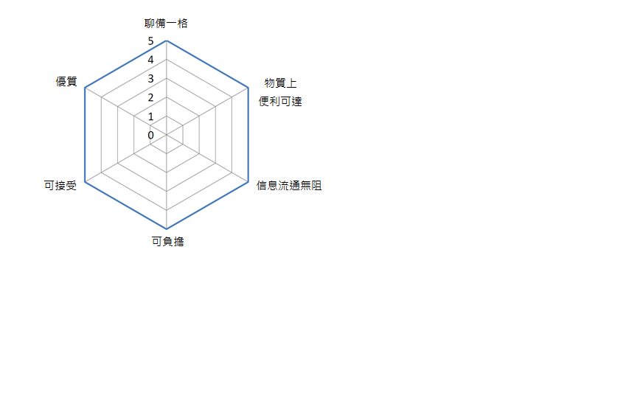

（有基本的設置）

**3.5 受教育的權利**

|  |  |
| --- | --- |
| 《世界人權宣言》第26條 | 1. 人人都有受教育的權利，教育應當免費，至少在初級和基本階段應如此。初級教育應屬義務性質。技術和職業教育應普遍設立。高等教育應根據成績而對一切人平等開放。 2. 教育的目的在於充分發展人的個性並加強對人權和基本自由的尊重。教育應促進各國、各種族或各宗教集團間的了解、容忍和友誼，並應促進聯合國維護和平的各項活動。 3. 父母對其子女所應受的教育的種類，有優先選擇的權利。 |
| 《經濟、社會、文化權利國際公約》第13條 | 1. 本公約締約國確認人人有受教育之權。締約國公認教   育應謀人格及人格尊嚴意識之充分發展，增強對人權  與基本自由之尊重。締約國又公認教育應使人人均能  參加自由社會積極貢獻，應促進各民族間及各種族、  人種或宗教團體間之了解、容恕及友好關係，並應推  進聯合國維持和平之工作。   1. 本公約締約國為求充分實現此種權利起見，確認： 2. 初等教育應屬強迫性質，免費普及全民； 3. 各種中等教育，包括技術及職業中等教育在內，應以一切適當方法，特別應逐漸採行免費教育制度，使人人均有接受教育的機會； 4. 高等教育應根據能力，以一切適當方法，特別應逐漸採行免費教育制度，使人人有平等接受的機會； 5. 基本教育應儘量予以鼓勵或加緊辦理，以利未受初等教育或未能完成初等教育之人； 6. 各級學校完備之制度應予積極發展，適當之獎學金制度應予設置，教育人員之物質條件亦應不斷改善。 7. 本公約締約國承允尊重父母或法定監護人為子女選擇符合國家所規定或認可最低教育標準之非公立學校，及確保子女接受符合其本人信仰之宗教及道德教育之自由。   四 本條任何部分不得解釋為干涉個人或團體設立及管  理教育機構之自由，但以遵守本條第一項所載原則及  此等機構所施教育符合國家所定最低標準為限。 |
| 《經濟、社會、文化權利國際公約》第14條 | 本公約締約國倘成為締約國時尚未能在其本土或其所管  轄之其他領土內推行免費強迫初等教育，承允在兩年內訂  定周詳行動計劃，庶期在計劃所訂之合理年限內，逐漸實  施普遍免費強迫教育之原則。 |
| 《基本法》第39條 | 《公民權利和政治權利國際公約》、《經濟、社會與文化權利的國際公約》和國際勞工公約適用於香港的有關規定繼續有效，通過香港特別行政區的法律予以實施。 |
| 《基本法》第137條 | 各類院校均可保留其自主性並享有學術自由，可繼續從香港特別行政區以外招聘教職員和選用教材。宗教組織所辦的學校可繼續提供宗教教育，包括開設宗教課程。  學生享有選擇院校和在香港特別行政區以外求學的自由。 |

歐洲宗教改革以來有關教育目的、教育方法的辯論中，自由化進展解放了教會與封建地主對人的嚴密控制，並於啟蒙運動期間達到高潮。此後，教育的方法和目標越來越受到哲學和政治的關注。

教育是人類了解外在物質世界、尋求和發展出自己的身份特徵的一個先決條件，亦賦予了人們獨特的人格和尊嚴。因此，它是人文的基石，令每個人都具備技能，從而增強個人能力，全面地享有其他人權的保障。

教育是應對貧困不可或缺的方法，教育可令處於經濟和社會邊緣的成年人和兒童有機會擺脫貧窮，更有意義地作社會參與。因此，教育是政府在發展過程中最好的財政投資之一。

對於小學、中學和高等教育而言，政府有著不同的義務。

1. 基礎教育

政府有義務為所有人提供基礎教育，而這種教育應當是免費及強制性的。

1. 中等教育

另一方面，政府亦需確保中等教育是免費且普及的，不受學生表面的能力或才幹影響。

這個普及主義（雖然不能立即實現）的特徵意味著接受中等教育不應該只是貴族的尊有權利。例如私立學校如果收費過高，使進入這些學校的機會受家長的經濟能力決定，則可能侵犯了人們受教育的權利。

因此，政府應該向低收入家庭提供經濟資助，包括但不限於資助教科書、學校用具和輔助學習用具、增加獎學金等措施以協助這些家庭支付相關的教育費用。

1. 高等教育

高等教育雖然不是「普及到人人可入」，而且是屬於高等學府，但亦應該根據學生的能力決定誰能夠接受高等教育。同樣地，若果基層學生因為經濟困難而無法獲得免費的高等教育機會，則對他們的社會流動造成不利影響，這可能會削弱受教育的權利。

因此，政府應增加大學一年級的入學名額，並且著手減少高等教育的學費，逐步邁向完全免費的目標。並採取其他所有適當的手段，尤其是通過全面的學生資助制度，保障來自低收入家庭的學生接受高等教育的機會。

見經濟、社會和文化權利委員會，《一般性意見》第十三號

***討論問題二***

受教育的權利與機會平等的權利息息相關（在第四課中討論）。有了良好及公平的教育體系，來自貧困家庭的學生畢業後仍能接受高質的教育，爬上社會階梯。因此，人們普遍認為受教育的權利對於增強社會流動性具有重要意義。

不過，近年有不少人認為香港的教育制度未能促進機會均等，而富裕家庭的學生卻始終“贏在起跑線”。為什麼會有這種批評？如果真有其事，那麼教育制度應該如何進行改革呢？

見 APA美國心理學會，*Education and Socioeconomic Status Factsheet*

鏈結：[www.apa.org/pi/ses/resources/publications/education.aspx](http://www.apa.org/pi/ses/resources/publications/education.aspx)

**3.6 住房權**

|  |  |
| --- | --- |
| 《世界人權宣言》第25條 | 1. 人人有權享受為維持他本人和家屬的健康和福利所需的生活水準，包括食物、衣著、住房、醫療和必要的社會服務；在遭到失業、疾病、殘廢、守寡、衰老或在其他不能控制的情況下喪失謀生能力時，有權享受保障。 2. 母親和兒童有權享受特別照顧和協助。一切兒童，無論婚生或非婚生，都應享受同樣的社會保護。 |
| 《經濟、社會、文化權利國際公約》第11條 | 1. 本公約締約國確認人人有權享受其本人及家屬所需之適當生活程度，包括適當之衣食住及不斷改善之生活環境。締約國將採取適當步驟確保此種權利之實現，同時確認在此方面基於自由同意之國際合作極為重要。 2. 本公約締約國既確認人人有免受饑餓之基本權利，應個別及經由國際合作，採取為下列目的所需之措施，包括特定方案在內： 3. 充分利用技術與科學知識、傳佈營養原則之知識、及發展或改革土地制度而使天然資源獲得最有效之開發與利用，以改進糧食生產、保貯及分配之方法； 4. 計算糧食輸入及輸出國家雙方問題，確保世界糧食供應按照需要，公平分配。 |

在第二課中，我們認識到隱私權保護了私人住所不容侵犯。它假定人們要住宅以開展自己的生活。然而，擁有住宅不能被認為是理所當然的。但在現今社會，住房權(注意:不是置業)仍然脆弱，即使在香港也是如此。

享有充分的住房權是“享有體面生活水平”這個更廣義權利的核心要素。因此，它不是一個狹隘的或限制性的權利，即不能單單為每個人提供一個有瓦遮頭的地方; 而應當要把它看作是為人們提供一個安全、平靜且具尊嚴的住所。

因此，及格的住所應符合以下條件：

* 能提供對健康、安全、營養和舒適度至關重要的服務、物資、設施和基礎建設；
* 住房本身必須是居民有能力負擔的；
* 住房是否適合居住也是十分重要的，居民應能享受足夠的空間，避免受到寒冷、潮濕、雨水、強風或其他對個人健康及安全造成威脅的情況影響；
* 不同階層的人都應該享有公平可達的住房，政府亦應給予弱勢群體一個真正的選擇。因為一個國家或地區的政府應該盡可能幫助經濟和社會地位較低的家庭，以確保他們能在其居住的地點進行正常活動，使他們能夠安穩和有尊嚴地生活。
* 在充分實現適足住房權的情況下，政府應該採取一切必要措施，幫助個人滿足其基本的住房需求。

***討論問題三***

根據香港政府的統計，有多達10500個家庭被列為“居住面積不足住戶”，其中包括居於“分間樓宇單位”（即一個單位被細分為兩個或更多個較小的單位出租，俗稱“劏房”）的人士。這些家庭居於生活環境擁擠、衛生條件差，而且缺乏防火設施的舊建築中。他們大部分是典型的低收入家庭，由於經濟能力有限，他們對於生活的地方及環境都沒有自由的選擇權。

這個現象出現的原因之一是由於香港房屋供應持續不足的結果。截至2016年9月底，共有約152 500個公屋申請，以及約134 000個非長者一人申請。即使如此，政府在今後的年度，平均每年只提供不超過二萬個公屋單位，難以回應目前的住屋需求，這只會進一步延長現有的輪候冊。許多輪候冊上的申請人，其實就是那些當下居住環境差劣的住戶。

香港的這種情況是否違反了適足住房權呢？如果是的話，政府在短期和長期而言可落實什麼措施加以糾正？

（註釋：這種惡劣的生活條件，顯然與當年面對籠屋時令人扼腕的情況類似。分間單位彰顯了住房供應的不足，與“床位單位”或籠屋一樣，也是對人的尊嚴的侮辱。一般來說，低收入人士因為香港住房供應恆久不足而不得不在這種不合規格的環境下生活，情況變得每況愈下。）

因此，政府過去的政策和規劃所引致的低收入人士住房問題，以及其嚴重的缺失，構成了對住房權的侵犯。一般原則是“縱使涉及經濟資源，政府都應確保所有人，無論收入高低都有[足夠的]住房權”。

面對住房問題，政府可以考慮：

* 建立詳細的監管框架，解決住房不足問題。以分間單位為例，住所質素須改善；
* 重新考慮其房屋政策，制定有效的策略（包括但不限於其房屋計劃）。優先採取一切適當的措施，確保所分配的資源與房屋短缺的程度相稱，以增加大眾可負擔之單位的供應。此外，政府應特別考慮處境不利和邊緣化的個人或群體的需要。
* 為低收入家庭、被邊緣化群體及弱勢社群提供適當形式的經濟支援，例如獲得信貸和住房補貼；
* 為住房權立法，賦予其具體的法律強制力。讓遭受不公平對待的人可以於法院向政府尋求補救措施。

參考:

<http://www.ohrc.on.ca/en/book/export/html/6459>

運輸及房屋局，《長遠房屋策略》 2016 年周年進度報告 （2016 年12月）

<http://www.thb.gov.hk/tc/policy/housing/policy/lths/LTHS_Annual_Progress_Report_2016.pdf>

***學習活動二 劏房***

下圖取自《香港01》的報道，該報道描述了劏房惡劣的居住環境。

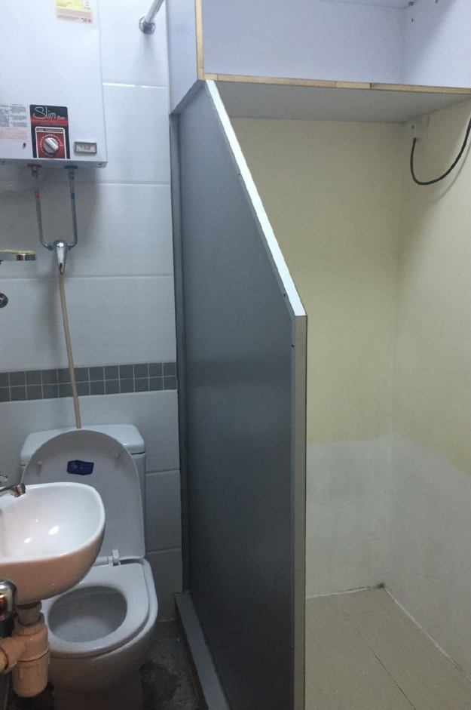廁所劏房」主要由兩部分構成，中間設圍板作分隔，左邊為馬桶、洗手盤及花灑，即大小二便、刷牙及洗澡都要在此範圍內進行；而右邊則是一個約155厘米ｘ75厘米的空間，用以擺放睡床，但最多只放得下一張2呎半的床，而一般成年男人身高來算，需要蜷曲身體才可容得下。

「影子長策會」成員陳紹銘指，該劏房呎租逾60元，「貴過唔少豪宅」，批評劏房住屋環境不人道，「對住廁所好誇張，喺嗰度食嗰度痾」。陳紹銘續指，此類租盤近年越見普遍，意味政府房屋政策出現甚大問題。他指出，現時公屋數量不足，單身人士難以上樓，唯有無奈入住劏房；加上政府未設立租金管制，變相鼓勵業主多將房屋「劏細」，務求收取更高租金。

來源：<https://www.hk01.com/%E7%86%B1%E8%A9%B1/35351/-%E7%9B%B4%E6%93%8A-%E6%9C%89%E7%89%87-%E8%91%B5%E6%B6%8C30%E5%91%8E-%E5%BB%81%E6%89%80%E5%8A%8F%E6%88%BF-%E6%9C%88%E7%A7%9F2%E5%8D%83%E9%A6%AC%E6%A1%B6%E7%82%BA%E4%BC%B4>

教師可以問學生以上劏房的居住空間及衛生情況是否可以接受。請學生解釋他們的答案。如果不能，我們便能夠明白為什麼一個合理的住宅是基本人權的一環。

**3.7 文化權利**

|  |  |
| --- | --- |
| 《世界人權宣言》第27條 | 1. 人人有權自由參加社會的文化生活，享受藝術，並分享科學進步及其產生的福利。 2. 人人對由於他所創作的任何科學、文學或美術作品而產生的精神的和物質的利益，有享受保護的權利。 |
| 《經濟、社會、文化權利國際公約》第15條 | 1. 本公約締約國確認人人有權： 2. 參加文化生活； 3. 享受科學進步及其應用之惠； 4. 對其本人之任何科學、文學或藝術作品所獲得之精神與物質利益，享受保護之惠。 5. 本公約締約國為求充分實現此種權利而採取之步驟，應包括保存、發揚及傳播科學與文化所必要之辦法。 6. 本公約締約國承允尊重科學研究及創作活動所不可缺少之自由。 7. 本公約締約國確認鼓勵及發展科學文化方面國際接觸與合作之利。 |
| 《基本法》第34條 | 香港居民有進行學術研究、文學藝術創作和其他文化活動的自由。 |
| 《基本法》第39條 | 《公民權利和政治權利國際公約》、《經濟、社會與文化權利的國際公約》和國際勞工公約適用於香港的有關規定繼續有效，通過香港特別行政區的法律予以實施。 |
| 《基本法》第40條 | 「新界」原居民的合法傳統權益受香港特別行政區的保護。 |

現代的“文化”概念是一個由歷史創造的體系，並透過信念和實踐而成。在這個體系中，人們理解和組織自己的生活，這種生活包括個人的生活和群體的生活。透過共同經驗、歷史和社會活動的實踐，促成了所謂的“文化”，形成身份認同。

因此，每個人都有權享有“個人尊嚴及人格自由發展所必需之經濟、社會及文化各種權利之實現”(《世界人權宣言》第22條)，應有自由“參加社會的文化生活，享受藝術，並分享科學進步及其產生的福利。”(《世界人權宣言》第27條)。

這裡的“文化”是一個廣泛的概念，涵蓋了文化生活的各個方面，包括生活方式、語言、口語和書寫文學、音樂和歌曲、非言語交流、宗教或信仰系統、儀式、運動和遊戲、生產或技術方法、自然和人造環境、食物、服裝和住所以及其藝術、習俗和傳統等。

值得留意的是，若人們能夠接觸及認識到屬於他們的文化遺產，則意味著他們屬於這個特定的文化圈，是故文化遺產可以被視為該文明社會的重要標誌。文化遺產將過去、現在和未來聯繫在一起。從上一代到年輕一代，對文化認同的承傳有十分重要的影響。市民可透過參觀他們的歷史遺跡，體驗具重大精神意義的場所，並教導孩子歷史和文化景觀的相關資訊。相反，如果遺址遭到毀壞或受到干擾，社區文化的則有可能受到破壞和限制。

因此，文化生活的權利保證獲得和保護“可能有助於建立社會基本平衡點的歷史遺產......特別是歷史遺跡和傳統”：《教科文組織關於參與文化生活的建議書》（1976年） 。政府有責任立法修葺文化遺產以及確保它們得以保存。

一般來說，政府應該採取不含歧視成分的策略和政策，以確保人們可以參觀及享用博物館、圖書館和其他文化場所等設施，並應該與有關各方協商，將文化教育納入學校課程。

見 經濟，社會和文化權利委員會，第二十一號《一般性意見（2009）》

**© Dan Jones**

***學習活動三***

***人權就在街上***

在上一頁的插圖中（“Right up your street”）找出“所需權利”，“權利的行使”和“權利被否認”的例子，參考插圖中的相關場景，將你的發現記錄在下表欄目中。

|  |  |  |
| --- | --- | --- |
| 所需權利 | 權利的行使 | 權利被剝奪 |
| 某人正要求他人應尊重他的人權 | 某人正在行使或享有某項人權 | 有人正在侵犯/剝奪他人的人權 |
| 和平集會和結社自由(UDHR)  -遊行人士UNION RIGHTS | 例子：受教育的權利（UDHR）  - 在小學裡的孩子 | 不得被加以酷刑(UDHR)  -女孩被母親責打(如果是虐打) |
| 財產權(UDHR)  -糖果老闆的店舖被偷竊 | 公民投票權(公民權利和政治權利國際公約)  -在牆上的海報(VOTE) | 財產權(UDHR)  -後方賊仔搶奪他人財物;糖果小偷被警察拘捕 |
| 社會保障權(公民權利和政治權利國際公約)  -乞丐,坐輪椅人士,老人家 | 通訊權(UDHR)  -電話亭/寄信/報紙 | 自由權(UDHR)被合法剝奪  -黑白條子衫囚犯被鎖 |
| 免受飢餓權利(經濟、社會、文化權利國際公約)  -乞丐(homeless & hungry) | 自由參加社會文化生活權利(UDHR)  -街頭音樂/舞蹈表演 | 禁止奴隸買賣(公民權利和政治權利國際公約)  -未成年少女被販賣(CLUB) |
| 住房權(UDHR)  -乞丐(homeless) | 平等權(UDHR)  -不同國籍(國旗)、性別(女權標誌)、宗教(JESUS CHRIST)、膚色(飲食)、社會出身(乞丐) |  |
| 女權-不同種族四位女士 | 受法律平等保護權利(UDHR)-司法人員 |  |
|  | 言論、新聞、出版自由(公民權利和政治權利國際公約)  -新聞 |  |
|  | 有主張和發表意見自由(UDHR)  -演說者和群眾 |  |
|  | 婚姻及家庭權(UDHR)  -男女相擁,父親和子女 |  |
|  | 生育權(UDHR)-初生嬰孩 |  |
|  | 兒童享受特別照顧和協助(UDHR)  -父親和子女 |  |
|  | 悠閒和玩耍權,文化權利(UDHR)  -體育運動(單車,籃球,小學裡的孩子) |  |
|  | 醫療權利(經濟、社會、文化權利國際公約)  -NEIGBERHOOD HEALTH CENTER |  |
|  | 旅遊(文化權)-  TRAVEL AGENT |  |
|  | 遷徙和居住權(UDHR)  -拿行李的其他種族人士 |  |
|  | 信仰自由(UDHR)  -JESUS CHRIST |  |
|  | 國籍權(UDHR)-  3枝國旗人士 |  |

***學習活動四 人權關聯表***

人權是相互關聯的。剝奪一個人的某項人權意味著削弱另一個人權的機會。聆聽老師提出的事件，並在下列方框中推斷其後果。

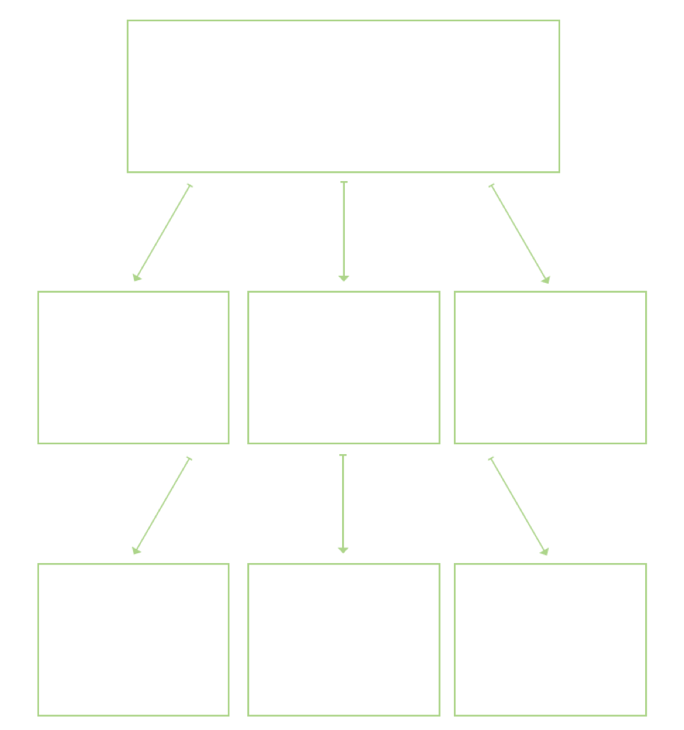(老師可以用真實事件或虛構故事如:印度電影<起跑線>，電影中的富有夫婦為了女兒入名校，欺騙並搶佔貧窮人入學保障名額。)

被剝奪的人權:窮人受優質教育的權利

其他可能受影響的人權:工作權(限制上流社會機會)

其他可能受影響的人權:獲得最高可達健康標準權利(公立學校設施不足)

其他可能受影響的人權:住房權

直接受影響的人權:

不因貧窮原因受到不公平待遇的權利

直接受影響的人權:

社會保障權利

直接受影響的人權:受教育權利

上述學習活動內容獲得[www.amnesty.org.uk/education](http://www.amnesty.org.uk/education) 批准使用，謹此致謝。